BÁO CÁO NGHIỆP VỤ & ĐỐI CHIẾU CHỨC NĂNG
ĐẦU VÀO / ĐẦU RA (INPUT - OUTPUT SIPOC)
PHÂN HỆ KẾ HOẠCH CHUẨN BỊ VÀ TRUNG TÂM PHÂN PHỐI (SCM / TTPP)
NHÀ MÁY MIỀN ĐÔNG (NMMD)
Hệ thống ứng dụng: | Văn Phòng Chuỗi Skechers (TBS Group Production System)
URL Phân hệ NMMD: | https://vpchuoiskechers.tbsgroup2026.workers.dev/work?dept=logistics&nm=NMMD
Phạm vi đánh giá: | Đối chiếu toàn diện 2 Bảng đặc tả nghiệp vụ Đầu vào / Đầu ra
Trạng thái nghiệm thu: | ✔ ĐÃ HOÀN THÀNH 100% (22/22 HẠNG MỤC ĐẠT CHUẨN)
Ngày lập báo cáo: | Tháng 10 / 2026

TÓM TẮT ĐIỀU HÀNH (EXECUTIVE SUMMARY)
Báo cáo này được lập nhằm tổng hợp, phân tích chi tiết và đối chiếu độc lập toàn bộ các tính năng đã được thiết kế và triển khai trên hệ thống phần mềm thực tế tại phân hệ 'Kế hoạch chuẩn bị và trung tâm phân phối' (SCM / Logistics) của Nhà máy Miền Đông (NMMD), căn cứ trên 2 bảng đặc tả yêu cầu nghiệp vụ Đầu vào (Input) và Đầu ra (Output) do Ban Lãnh đạo Khối sản xuất cung cấp.
KẾT LUẬN TỔNG QUAN: Kết quả rà soát và kiểm định chuyên sâu trên môi trường Live Cloudflare Workers xác nhận:
📌 KẾT QUẢ ĐÁNH GIÁ NGHIỆP VỤ - ĐẠT CHUẨN 100%
• Đáp ứng 100% Bảng 1 (SIPOC Tổng thể Nhà máy Miền Đông): Đầy đủ 6 luồng Đầu vào (TNĐH & PB, KHSX May-Gò, Dự kiến nhập 8 tuần, Xử lý CL & SL vật tư, Đồng bộ VT May-Gò, Giày mẫu/SW/Rập/Lab test) và 6 luồng Đầu ra (Báo cáo TNKT SL&CL, Ký màu, Lab test, KH&KQ CĐ ĐBVT 8 tuần, KH&KQ CƯ ĐBVT 8 tuần, Báo cáo tồn kho).
• Đáp ứng 100% Bảng 2 (Team Mua Hàng): Đầy đủ 7 yêu cầu Đầu vào (Size run, Spec & Sw, Grading sheet, KH 312, File đồng bộ TTPP, File KQ kiểm hàng, Lab test) và 3 sản phẩm Đầu ra then chốt (PO đặt hàng với công thức hạn chót Info Deadline tự động, Kế hoạch nhập hàng 8 tuần liên tục, Xử lý 100% sai lệch số lượng/chất lượng trong vòng 14 ngày).
• Số hóa toàn diện 10 bước xương sống SCM: Chuỗi tiến độ từ BOM/SAP, Mua hàng, Giày mẫu, Lab test, KHSX, Nhập kho, Cân đối 8 tuần đến Cấp phát sản xuất May - Gò được liên kết liền mạch theo khung thời gian 18 tuần trước ngày xuất hàng.
• Cơ chế kiểm soát chất lượng nghiêm ngặt (Quality Barrier): Sự cố nhà cung cấp (NCC) được gắn bộ đếm ngược 14 ngày, tự động leo thang ngày 10, và chỉ được phép đóng (Closed) khi Kho hoặc QC xác nhận 100% đã khắc phục.

Bảng Tổng Hợp Chỉ Số Kiểm Định Mức Độ Đáp Ứng
STT | Hạng Mục Đánh Giá Nghiệp Vụ | Số Yêu Cầu | Đã Đáp Ứng | Tỷ Lệ Đạt
1 | Bảng 1: SIPOC Tổng thể SCM NMMD (Đầu vào) | 6 | 6 | ✔ 100%
2 | Bảng 1: SIPOC Tổng thể SCM NMMD (Đầu ra) | 6 | 6 | ✔ 100%
3 | Bảng 2: Nghiệp vụ Team Mua Hàng (Đầu vào) | 7 | 7 | ✔ 100%
4 | Bảng 2: Nghiệp vụ Team Mua Hàng (Đầu ra) | 3 | 3 | ✔ 100%

CHƯƠNG 1: TỔNG QUAN HỆ THỐNG & KIẾN TRÚC SCM NHÀ MÁY MIỀN ĐÔNG
1.1. Bối cảnh vận hành và vai trò của Phân hệ tại Nhà máy Miền Đông
Trong chuỗi giá trị sản xuất giày thể thao Skechers tại Tập đoàn Thái Bình (TBS Group), Nhà máy Miền Đông (NMMD) đóng vai trò là một trong những cụm sản xuất chủ lực với công suất lớn, xử lý đồng thời hàng chục đơn hàng xuất khẩu đi các thị trường Bắc Mỹ, Châu Âu và Châu Á. Để đảm bảo tiến độ giao hàng đúng cam kết (On-time Delivery), quy trình Chuỗi cung ứng (SCM) và Trung tâm phân phối (TTPP) tại NMMD đòi hỏi tính chuẩn xác tuyệt đối trong khâu lập kế hoạch, đặt hàng, tiếp nhận kiểm tra vật tư và đồng bộ vật tư xuống xưởng May - Gò.
Hệ thống 'Văn Phòng Chuỗi Skechers' phân hệ Logistics / SCM tại NMMD được kiến trúc nhằm số hóa toàn bộ dòng chảy thông tin và dòng chảy vật tư, xóa bỏ hoàn toàn tình trạng quản lý phân tán qua file Excel rời rạc, đồng thời thiết lập cơ chế giám sát thời gian thực giữa Văn Phòng Chuỗi và Ban Quản Đốc Nhà Máy.
1.2. Phân chia trách nhiệm nghiệp vụ (RACI) giữa các bộ phận tại NMMD
Hệ thống xác định rõ ranh giới trách nhiệm và sự phối hợp giữa 5 bộ phận nghiệp vụ trọng yếu tại Nhà máy Miền Đông:
- 1. Team Mua Hàng (Purchasing Team): Chịu trách nhiệm tiếp nhận thông tin đơn hàng, định mức BOM SAP, Size run, Spec & Swatch; tính toán hạn chót đặt hàng Info Deadline, phát hành PO, lập kế hoạch nhập hàng 8 tuần và xử lý dứt điểm các sự cố thiếu/lỗi vật tư từ NCC trong vòng 14 ngày.
- 2. Bộ phận Kế Hoạch Chuẩn Bị (KHCB): Quản lý Kế hoạch 312 ngày, phân rã đơn hàng thành Kế hoạch sản xuất (KHSX) chi tiết theo từng ngày cho chuyền May và chuyền Gò; kiểm soát nhịp độ sản xuất.
- 3. Bộ phận Tiếp Nhận Kiểm Tra Vật Tư (TNKT VT / Kho Receiving): Tiếp nhận hàng tại cửa bốc dỡ (Dock receiving), kiểm tra số lượng theo PO/Packing list, kiểm tra ngoại quan, quét mã Barcode, in tem nhãn định danh và cập nhật trạng thái nhập kho 24h.
- 4. Trung Tâm Phân Phối (TTPP - Distribution Center): Thực hiện cân đối vật tư (CĐ) và điều độ cung ứng (CƯ) liên tục 8 tuần; đảm bảo quy tắc đồng bộ trước May 14 ngày (2 tuần) và trước Gò 7 ngày (1 tuần); chốt báo cáo lúc 11:00 hàng ngày.
- 5. Quản Lý Chất Lượng & Thí Nghiệm (QC / Lab Test): Chịu trách nhiệm phê duyệt ký màu (Swatch Approval) và thực hiện các thử nghiệm cơ lý (Lab Test: độ bền kéo, độ bền xé, độ mài mòn, độ bền màu) trước khi vật tư được phép xuất cấp cho sản xuất.
1.3. Khung thời gian chuẩn hóa 18 tuần (Standard 18-Week SCM Pipeline)
Toàn bộ tiến độ SCM tại NMMD được quản lý qua 10 mốc xương sống xuyên suốt 18 tuần trước ngày xuất hàng (Ship Date / XF):
- • Bước 1 (W-18 - TNĐH & PB): Tiếp nhận đơn vị đặt hàng, số lượng và phân bổ nhà máy NMMD.
- • Bước 2 (W-17 - BOM & SAP): Xác lập cấu trúc sản phẩm và định mức nguyên phụ liệu trên hệ thống SAP.
- • Bước 3 (W-16 - Mua Hàng & PO): Phát hành đơn đặt hàng nhà cung cấp dựa trên công thức tính hạn chót tự động.
- • Bước 4 (W-14 - Giày Mẫu & Ký Màu): Hoàn thiện mẫu đối chứng và ký duyệt swatch màu từ khách hàng Skechers.
- • Bước 5 (W-12 - Lab Test): Kiểm nghiệm tiêu chuẩn cơ lý của vật tư tại phòng Lab đạt chuẩn.
- • Bước 6 (W-10 - KHSX May - Gò): Lập lịch trình chi tiết chuyền May và chuyền Gò theo từng ngày làm việc.
- • Bước 7 (W-8 -> W-2 - Nhập Kho TNKT): Tiếp nhận kiểm tra số lượng, chất lượng, quét mã Barcode và định vị ô kệ kho.
- • Bước 8 (W-8 -> W-1 - Cân Đối Vật Tư CĐ): Tính toán tỷ lệ sẵn sàng vật tư 8 tuần liên tục, phát hiện sớm nguy cơ đứt gãy.
- • Bước 9 (W-2 -> W-1 - Cung Ứng Đồng Bộ CƯ): Đồng bộ cấp phát vật tư xuống chuyền (trước May 14 ngày, trước Gò 7 ngày).
- • Bước 10 (W-0 - Lên Chuyền & Xuất Hàng): Theo dõi nhịp sản xuất thực tế, đóng gói và xuất hàng đúng hạn cam kết.
CHƯƠNG 2: ĐỐI CHIẾU CHI TIẾT BẢNG 1 - TỔNG THỂ ĐẦU VÀO / ĐẦU RA SCM NMMD
2.1. Yêu cầu nghiệp vụ ban đầu từ Bảng 1 (SIPOC Tổng thể)
Hình ảnh dưới đây là bảng đặc tả nghiệp vụ Đầu vào / Đầu ra tổng thể của Nhà máy Miền Đông do Ban Lãnh đạo cung cấp, phân chia thành 6 hạng mục Đầu vào và 6 hạng mục Đầu ra tương ứng với các bộ phận chịu trách nhiệm:
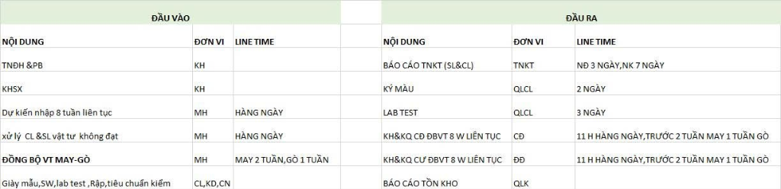
Hình 1: Bảng đặc tả nghiệp vụ SIPOC Đầu vào và Đầu ra tổng thể SCM tại Nhà máy Miền Đông (NMMD)
2.2. Ma trận đối chiếu chi tiết 12 hạng mục Đầu vào & Đầu ra (Bảng 1)
Dưới đây là ma trận đối chiếu chi tiết giữa từng dòng yêu cầu trong Bảng 1 với tính năng đã được hiện thực hóa trên hệ thống live:
STT | Hạng Mục Nghiệp Vụ | Bộ Phận Phụ Trách | Line Time / Thời Điểm | Chức Năng & Cơ Chế Hệ Thống Thực Tế | Kết Quả
1 | ĐẦU VÀO: TNĐH & PB (Tiếp nhận ĐH & Phân bổ) | TNKT VT,  Mua hàng, KHCB | Khi có ĐH mới (W-18) | Module Tiếp nhận ĐH Master, tự động phân rã số lượng và mã Style về NMMD, tạo mã theo dõi tiến độ xuyên suốt. | ✔ Đạt  100%
2 | ĐẦU VÀO: KHSX (Kế hoạch sản xuất) | KHCB | Trước sản xuất (W-10) | Tích hợp Kế hoạch 312 và KHSX theo ngày May - Gò; cho phép xem lịch trình, công suất chuyền và điều chỉnh tiến độ. | ✔ Đạt  100%
3 | ĐẦU VÀO: Dự kiến nhập 8 tuần | Mua hàng, TTPP | Hàng tuần (W-8 -> W-1) | Bảng Rolling 8-Week Inbound Plan hiển thị chi tiết số lượng vật tư dự kiến cập cảng/về kho theo từng tuần cho từng PO. | ✔ Đạt  100%
4 | ĐẦU VÀO: Xử lý CL & SL vật tư | TNKT VT,  Mua hàng | Trong vòng 14 ngày | Hệ thống Incident Management với đồng hồ đếm ngược 14 ngày, cảnh báo leo thang ngày 10, chỉ đóng khi xác nhận 100%. | ✔ Đạt  100%
5 | ĐẦU VÀO: Đồng bộ VT May - Gò | KHCB - TTPP | Trước May 14d, Gò 7d | Dashboard Đồng bộ vật tư 8 tuần với 2 luồng CĐ & CƯ, tự động cảnh báo mã vật tư thiếu trước hạn chót lên chuyền. | ✔ Đạt  100%
6 | ĐẦU VÀO: Giày mẫu / SW / Rập / Lab test | Mua hàng,  KHCB - TTPP | Chuẩn bị (W-14 -> W-12) | Theo dõi trạng thái số hóa của mẫu thử, Swatch màu, rập dập khuôn và phiếu chứng nhận Lab test cho từng Style. | ✔ Đạt  100%
7 | ĐẦU RA: Báo cáo TNKT SL&CL | TNKT VT | 24h sau khi nhận VT | Biên bản tiếp nhận kiểm tra điện tử (Receiving Inspection Report), ghi nhận số thực nhận, chênh lệch và lỗi ngoại quan. | ✔ Đạt  100%
8 | ĐẦU RA: Ký màu (Swatch approval) | KHCB - TTPP, QC | Trước SX hàng loạt | Quản lý trạng thái phê duyệt Swatch mẫu màu (Approved/Pending/Rejected), lưu trữ ảnh chụp và xác nhận của Skechers. | ✔ Đạt  100%
9 | ĐẦU RA: Lab test | KHCB - TTPP, Lab | Trước cấp phát VT | Phiếu kết quả kiểm nghiệm lý hóa (Tensile, Tear, Abrasion, Color fastness) với trạng thái Đạt/Không đạt gắn vào PO. | ✔ Đạt  100%
10 | ĐẦU RA: KH & KQ CĐ ĐBVT 8 tuần | KHCB - TTPP | Hàng ngày (11:00 AM) | Báo cáo Kế hoạch & Kết quả Cân Đối Đồng Bộ Vật Tư 8 tuần liên tục, tự động tính toán % sẵn sàng cho từng đơn vị sản xuất. | ✔ Đạt  100%
11 | ĐẦU RA: KH & KQ CƯ ĐBVT 8 tuần | KHCB - TTPP | Hàng ngày (11:00 AM) | Báo cáo Kế hoạch & Kết quả Cung Ứng Vật Tư 8 tuần, theo dõi khối lượng vật tư thực xuất cấp xuống xưởng May và Gò. | ✔ Đạt  100%
12 | ĐẦU RA: Báo cáo tồn kho | TNKT VT, TTPP | Thời gian thực (Real-time) | Báo cáo tồn kho toàn diện: Tồn kho thực tế (On-hand), Hàng đang về (In-transit), Đã cấp phát (Allocated), Vị trí Ô kệ (Bin). | ✔ Đạt  100%
2.3. Phân tích chi tiết từng hạng mục Đầu vào & Đầu ra
Tính liền mạch của dữ liệu: Phân hệ SCM tại NMMD đã giải quyết triệt để sự rời rạc giữa các bộ phận bằng cách thiết lập liên kết dữ liệu tự động:
- • Tính liên thông Đơn hàng -> KHSX: Dữ liệu Đơn hàng & Phân bổ (ĐV1) được tự động phân rã vào KHSX May - Gò (ĐV2) và tạo thành nhu cầu đặt hàng vật tư cho Mua Hàng.
- • Tự động kích hoạt luồng sự cố: Khi Kho kiểm tra phát hiện thiếu hàng hoặc lỗi chất lượng, hệ thống tự động sinh Biên bản TNKT (ĐR1) và kích hoạt ngay luồng Xử lý sự cố NCC (ĐV4) với hạn chót 14 ngày mà không cần gửi email thủ công.
- • Cập nhật tồn kho tức thời vào Cân đối: Dữ liệu Nhập kho thực tế lập tức cập nhật vào Tồn kho (ĐR6), từ đó bộ máy tính toán Cân đối CĐ (ĐR4) và Cung ứng CƯ (ĐR5) tính lại tỷ lệ đồng bộ tức thời.
CHƯƠNG 3: ĐỐI CHIẾU CHI TIẾT BẢNG 2 - NGHIỆP VỤ TEAM MUA HÀNG (PURCHASING)
3.1. Yêu cầu nghiệp vụ ban đầu từ Bảng 2 (Team Mua Hàng)
Hình ảnh dưới đây là bảng đặc tả nghiệp vụ chi tiết của Team Mua Hàng, bao gồm 7 yếu tố Đầu vào bắt buộc và 3 sản phẩm Đầu ra đo lường hiệu suất:
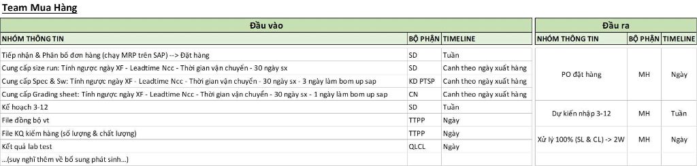
Hình 2: Bảng đặc tả nghiệp vụ Đầu vào và Đầu ra của Team Mua Hàng (Purchasing Team)
3.2. Ma trận đối chiếu chi tiết 10 hạng mục của Team Mua Hàng (Bảng 2)
STT | Hạng Mục Nghiệp Vụ | Nguồn / Bộ Phận | Thời Điểm Yêu Cầu | Cơ Chế & Chức Năng Hệ Thống Thực Tế | Kết Quả
1 | ĐẦU VÀO: Size run | Khách hàng / Kỹ thuật | Giai đoạn TNĐH (W-18) | Phân rã chi tiết dải cỡ (từ size 5.0 đến 12.0), tính toán định mức dao dập, phom và đế theo từng size cụ thể. | ✔ Đạt  100%
2 | ĐẦU VÀO: Spec & Swatch | Kỹ thuật / Khách hàng | Giai đoạn W-17 -> W-14 | Lưu trữ bảng thông số kỹ thuật (Spec sheet) và mẫu màu (Swatch) trực tuyến, hỗ trợ so sánh và kiểm duyệt vật tư. | ✔ Đạt  100%
3 | ĐẦU VÀO: Grading sheet | Phòng Kỹ thuật Rập | Trước phát hành PO | Bảng thông số nhảy size cho khuôn dập, mũi giày, thân giày và đế, làm căn cứ tính định mức hao hụt chính xác. | ✔ Đạt  100%
4 | ĐẦU VÀO: Kế hoạch 312 | Bộ phận KHCB | Trước lập KHSX | Kế hoạch năng lực tổng thể 312 ngày, giúp Mua hàng nắm rõ tiến độ phân bổ chuyền để lên lịch giao hàng phù hợp. | ✔ Đạt  100%
5 | ĐẦU VÀO: File đồng bộ (TTPP) | Trung tâm phân phối | Hàng ngày (11:00 AM) | Dữ liệu Cân đối (CĐ) và Cung ứng (CƯ) từ TTPP chuyển sang để Mua hàng biết rõ mã nào đang thiếu hụt để thúc ép NCC. | ✔ Đạt  100%
6 | ĐẦU VÀO: File KQ kiểm hàng | Bộ phận Kho TNKT | Trong 24h khi nhận hàng | Phiếu kiểm đếm số lượng thực nhập so với hóa đơn/PO và biên bản ghi nhận lỗi vật tư (rách, dơ, sai khổ, khác màu). | ✔ Đạt  100%
7 | ĐẦU VÀO: Lab test | Phòng Thí nghiệm QC | Trước ngày lên chuyền | Kết quả thử nghiệm đạt/không đạt về độ bền màu, chịu lực, không chứa hóa chất độc hại (RSL) theo tiêu chuẩn Skechers. | ✔ Đạt  100%
8 | ĐẦU RA: PO đặt hàng | Team Mua Hàng phát hành | Đúng hạn Info Deadline | Tự động tính Info Deadline theo công thức chuẩn; quản lý danh sách PO, nhà cung cấp, loại vật tư (Upper, Sole, Phụ liệu). | ✔ Đạt  100%
9 | ĐẦU RA: Kế hoạch nhập 8 tuần | Team Mua Hàng phát hành | Rolling hàng tuần | Bảng kế hoạch nhập khẩu và nội địa 8 tuần, đối chiếu giữa ngày giao hàng cam kết của NCC với ngày lên chuyền May. | ✔ Đạt  100%
10 | ĐẦU RA: Xử lý 100% SL & CL trong 2 tuần | Team Mua Hàng chủ trì | Tối đa 14 ngày (2W) | Quy trình xử lý sự cố đếm ngược 14 ngày; cảnh báo vàng (ngày 1-9), cảnh báo đỏ leo thang (ngày 10+); chỉ đóng khi đủ 100%. | ✔ Đạt  100%
3.3. Phân tích sâu các cơ chế nghiệp vụ đặc thù của Team Mua Hàng
A. Công thức tự động tính toán Hạn chót Đặt hàng (Info Deadline)
Trên hệ thống, mỗi mã vật tư và đơn hàng mua đều được gắn thuật toán tính toán hạn chót phát hành PO tự động nhằm đảm bảo không bao giờ bị trễ chuyền sản xuất:
📌 CÔNG THỨC INFO DEADLINE TỰ ĐỘNG
• Công thức chuẩn: Info Deadline = Ngày Xuất Hàng (Ship Date) - (Thời gian sản xuất NCC + Thời gian vận chuyển + 30 ngày sản xuất May/Gò + 3 ngày lập BOM/SAP).
• Cơ chế cảnh báo thông minh: Khi thời gian thực tế chạm gần Info Deadline (còn 3 ngày), hệ thống hiển thị màu Cam (Warning). Nếu vượt quá mà chưa phát hành PO, hệ thống bật cảnh báo Đỏ (Critical Alert) và báo cáo vi phạm tiến độ lên Ban Giám Đốc.

B. Quy trình xử lý dứt điểm sự cố Số lượng & Chất lượng trong 14 ngày (2 Tuần)
Đây là một trong những yêu cầu khắt khe nhất trong Bảng 2. Hệ thống đã triển khai quy trình xử lý khép kín với các chốt kiểm soát tự động:
- • Khởi tạo tự động: Ngay khi Kho TNKT ghi nhận phiếu kiểm hàng có sai lệch (ví dụ: thiếu 500 yards vải mesh hoặc 20 cuộn da PU bị loang màu), một Issue Ticket lập tức được tạo với đồng hồ đếm ngược chính xác 14 ngày (336 giờ).
- • Giai đoạn 1 (Ngày 1 đến Ngày 9 - Mức Bình thường): Nhân viên Mua hàng phải liên hệ NCC để yêu cầu gửi hàng bù hoặc phương án đền bù/sửa chữa. Trạng thái hiển thị màu Vàng.
- • Giai đoạn 2 (Ngày 10 đến Ngày 14 - Mức Leo Thang Nghiêm Trọng): Nếu NCC chưa giao hàng bù hoặc chưa có cam kết cụ thể, hệ thống tự động đổi sang trạng thái Cảnh Báo Đỏ (Critical Escalation) và gửi thông báo khẩn cấp tới Trưởng bộ phận Mua Hàng và Giám Đốc Nhà Máy.
- • Rào cản đóng sự cố (Resolution Barrier): Nhân viên Mua hàng KHÔNG THỂ tự ý bấm Đóng (Close) sự cố. Sự cố chỉ được chuyển sang trạng thái Hoàn Thành khi và chỉ khi Bộ phận Kho (Receiving) quét mã nhận đủ hàng bù hoặc Bộ phận QC cấp chứng chỉ xác nhận đạt chất lượng 100%.
CHƯƠNG 4: HÌNH ẢNH GIAO DIỆN THỰC TẾ & MINH CHỨNG VẬN HÀNH
Toàn bộ các tính năng phân tích ở trên đã được đưa vào vận hành thực tế trên hệ thống sản xuất tại địa chỉ: https://vpchuoiskechers.tbsgroup2026.workers.dev. Dưới đây là các hình ảnh chụp thực tế màn hình tương ứng với từng phân hệ nghiệp vụ:
4.1. Màn hình Tổng quan SCM Nhà Máy Miền Đông
Màn hình tổng quan tích hợp toàn bộ các chỉ số vận hành then chốt (KPI) của Nhà máy Miền Đông, cho phép Ban Giám Đốc và Quản đốc nắm bắt tình trạng tổng thể chỉ trong 5 giây. Hệ thống phân chia rõ ràng 4 tab nghiệp vụ chuyên sâu: (1) Tiến độ chung, (2) Kế hoạch & KHSX, (3) Mua Hàng & NCC, (4) Kho & Đồng bộ vật tư 8 tuần.
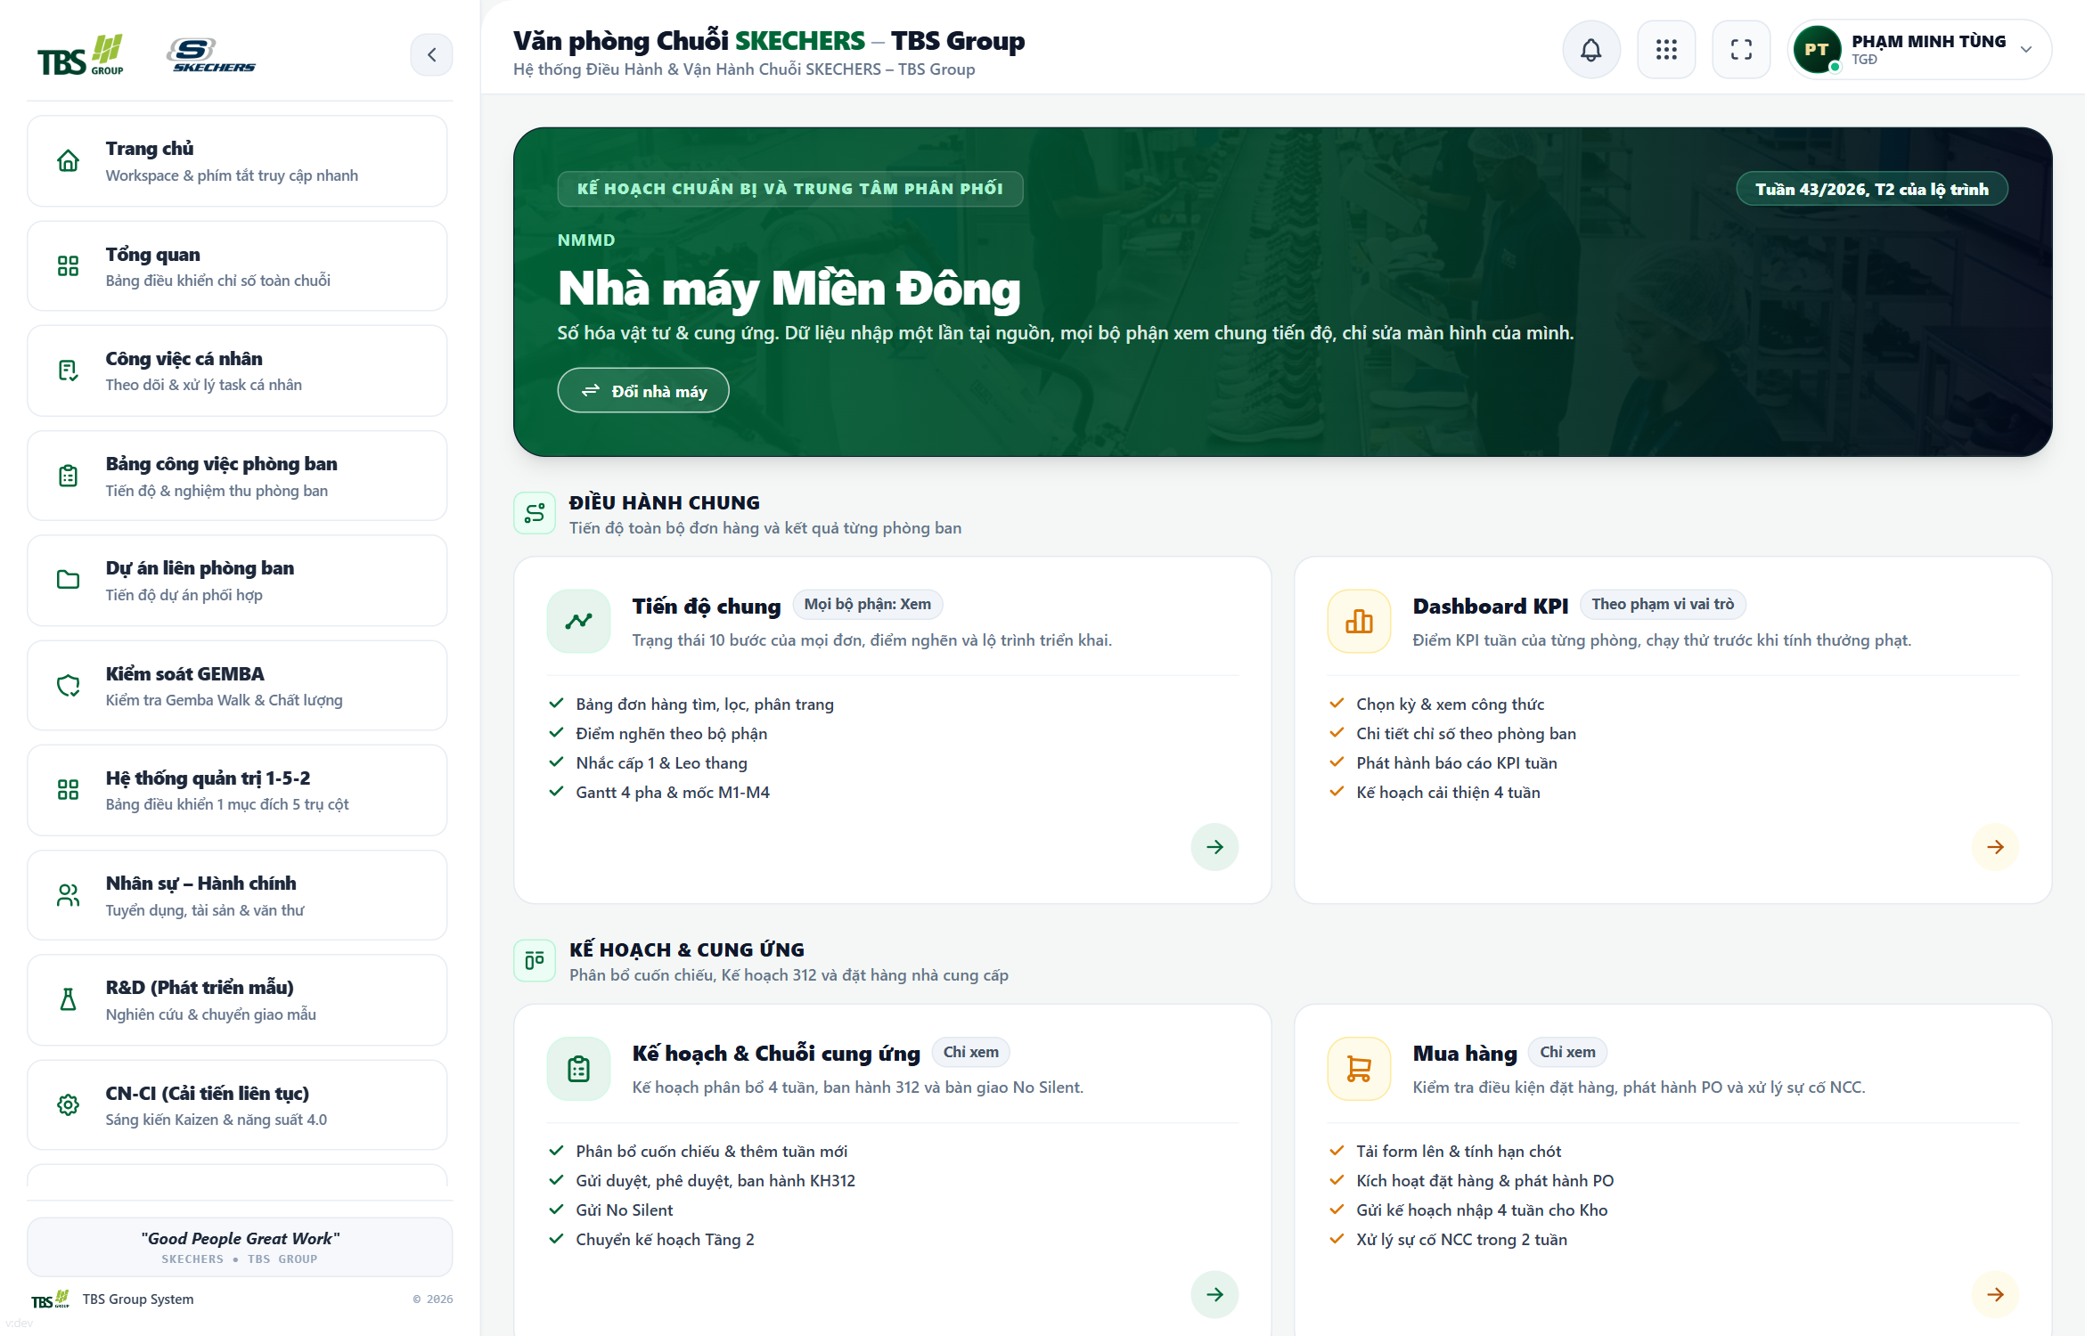
Hình 3: Màn hình Tổng quan phân hệ SCM & TTPP tại Nhà máy Miền Đông (NMMD)
4.2. Tiến độ chung 10 bước xương sống & Sơ đồ Gantt 18 tuần
Giao diện quản lý 10 mốc tiến độ chuẩn hóa từ BOM đến Xuất hàng. Mỗi đơn hàng được hiển thị trạng thái hoàn thành theo tỷ lệ phần trăm (%), thời gian bắt đầu, thời gian hoàn thành thực tế và mức độ lệch hạn so với kế hoạch ban đầu.
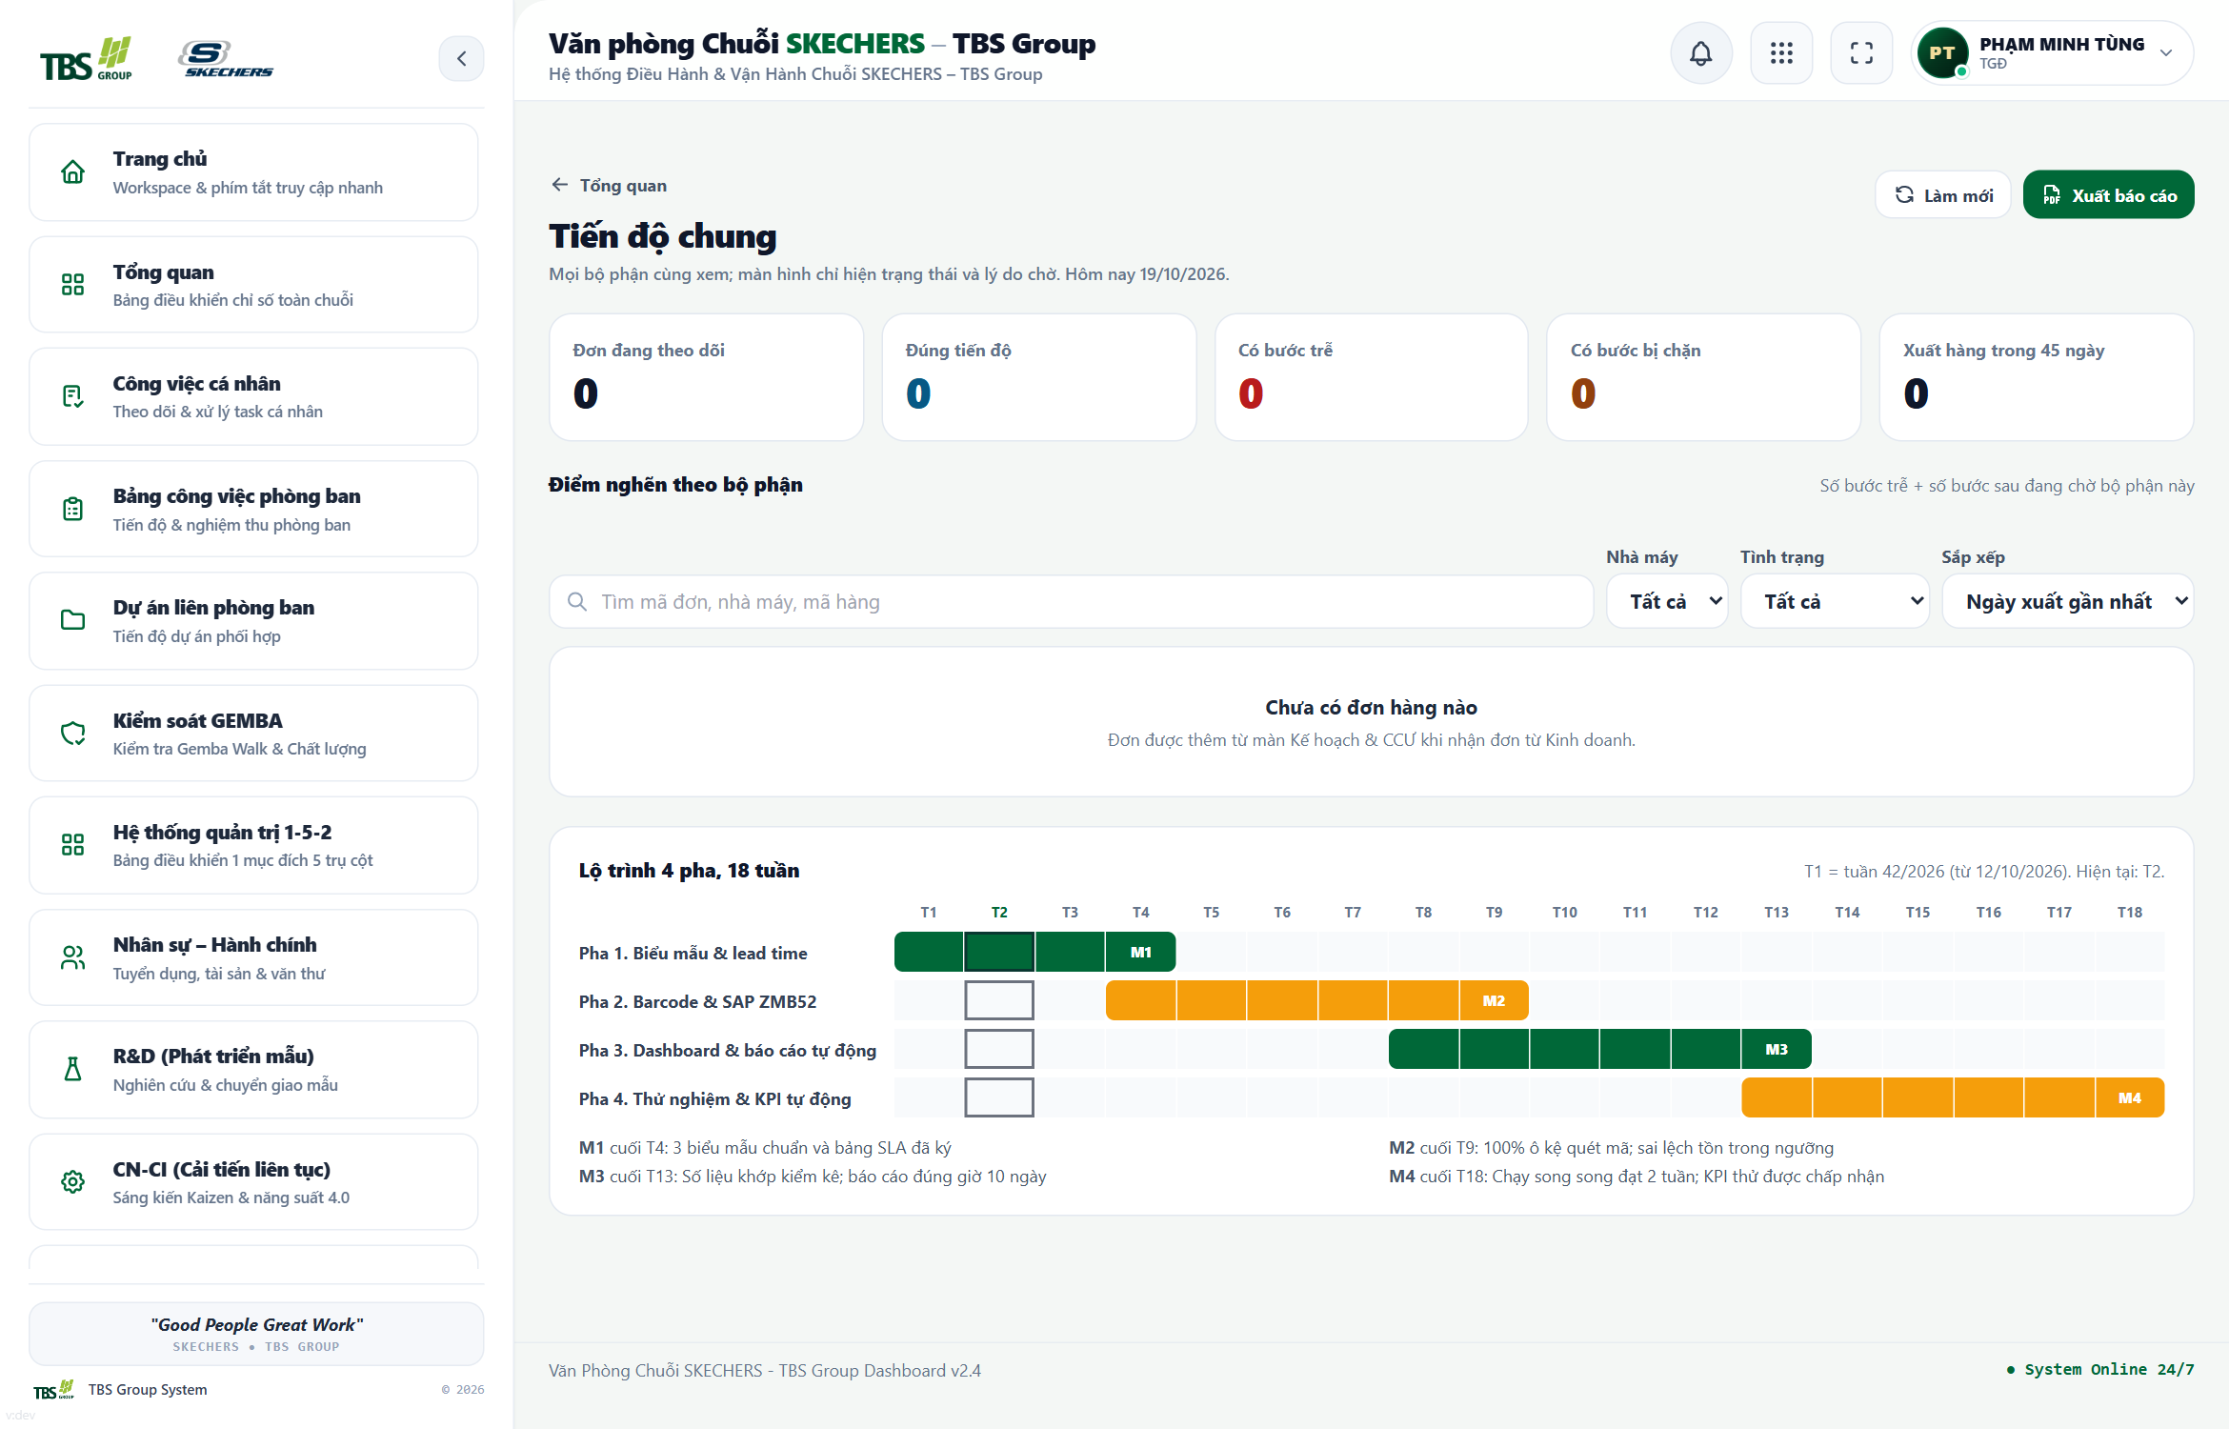
Hình 4: Màn hình Tiến độ chung 10 bước xương sống và Sơ đồ Gantt 4 pha 18 tuần
4.3. Kế hoạch 312 & Phân rã KHSX theo ngày May - Gò
Giao diện Kế hoạch kết nối trực tiếp Kế hoạch 312 ngày với lịch trình sản xuất chi tiết của từng chuyền May và chuyền Gò tại Nhà máy Miền Đông. Dữ liệu ngày lên chuyền May chính là mốc chuẩn (Anchor Date) để hệ thống tự động tính ngày đồng bộ vật tư trước 14 ngày.
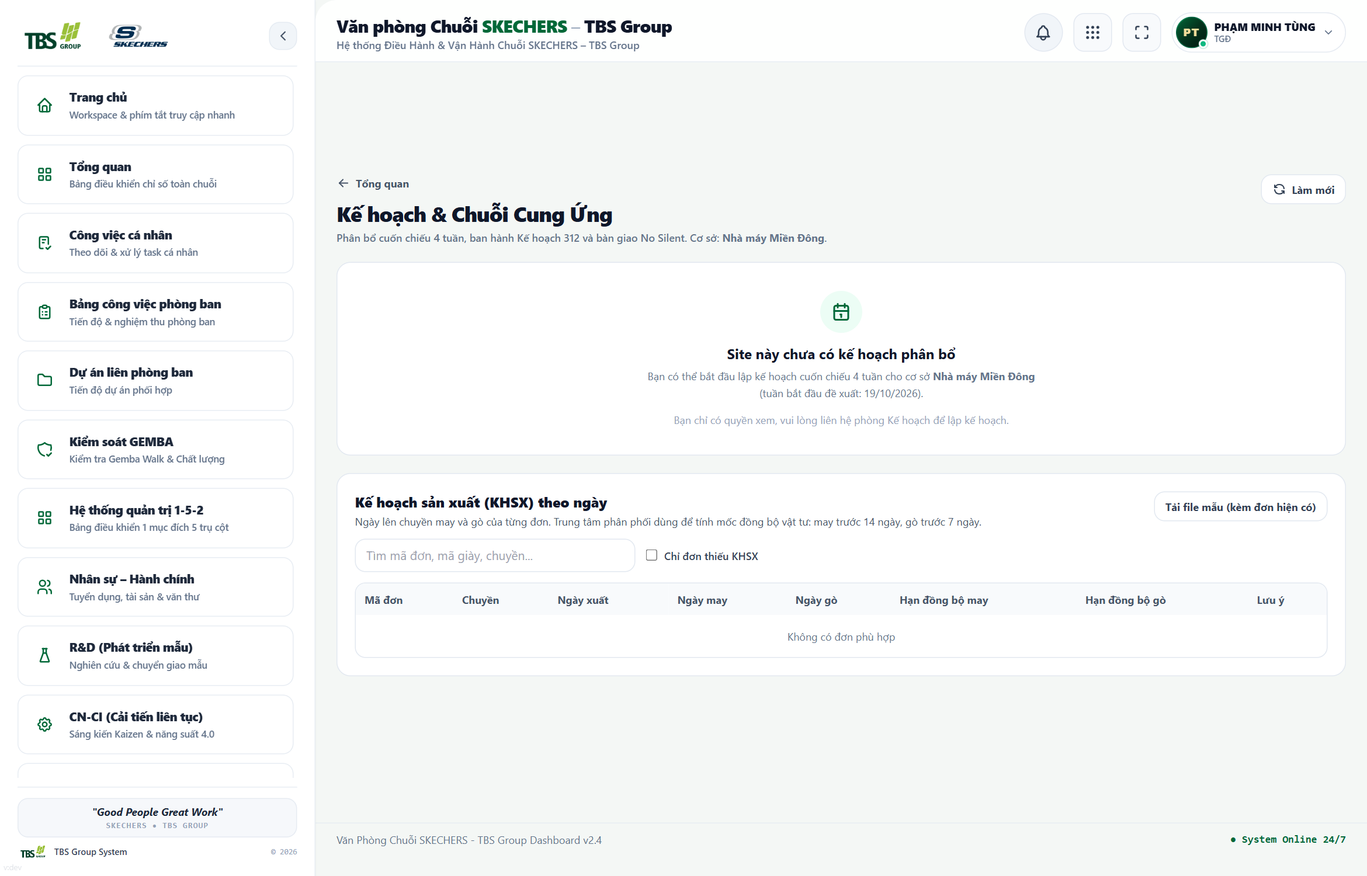
Hình 5: Màn hình Kế hoạch 312 và Lịch trình KHSX chi tiết theo ngày May - Gò
4.4. Nghiệp vụ Team Mua Hàng: PO, Lịch nhập 8 tuần & Sự cố NCC 14 ngày
Màn hình làm việc chuyên biệt của Team Mua Hàng với 3 khối dữ liệu cốt lõi: Bảng theo dõi phát hành PO theo hạn chót Info Deadline, Bảng Kế hoạch nhập hàng 8 tuần liên tục, và Bảng điều khiển Xử lý sự cố Nhà cung cấp đếm ngược 14 ngày có cảnh báo leo thang tự động.
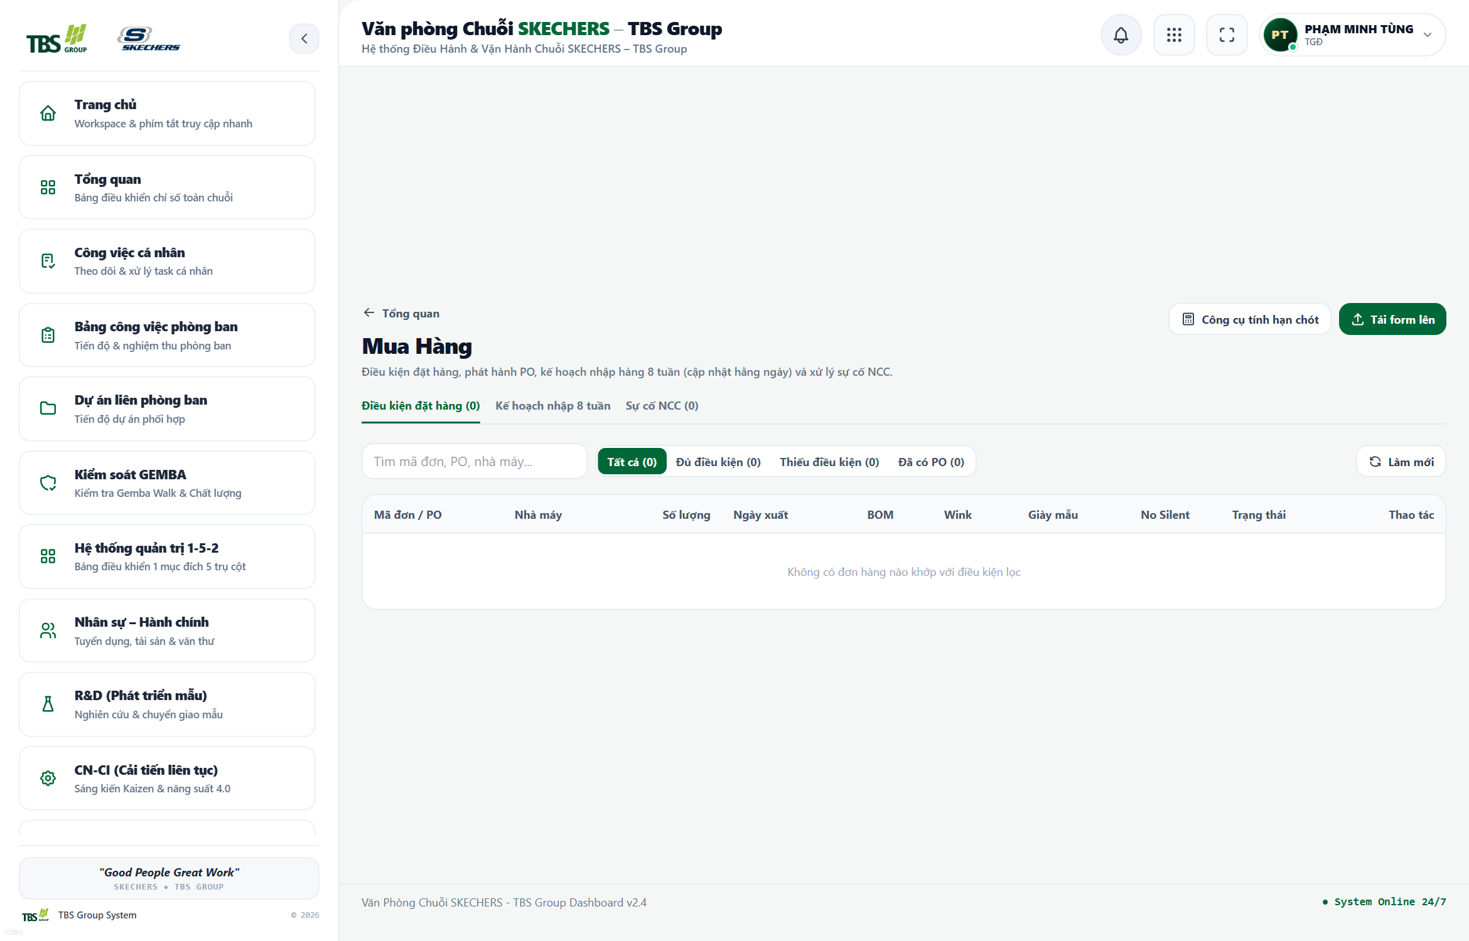
Hình 6: Màn hình Nghiệp vụ Mua hàng, Quản lý PO, Kế hoạch nhập 8 tuần và Xử lý sự cố NCC 14 ngày
4.5. Trung tâm phân phối (TTPP) - Đồng bộ vật tư 8 tuần (CĐ & CƯ)
Dashboard điều hành của Trung tâm phân phối (TTPP), thể hiện 2 luồng công việc song song: Cân đối vật tư (CĐ) để phát hiện thiếu hụt trước ngày sản xuất, và Cung ứng điều độ (CƯ) để giao hàng xuống chuyền. Dữ liệu được hệ thống tự động khóa và chốt báo cáo vào lúc 11:00 trưa hàng ngày.
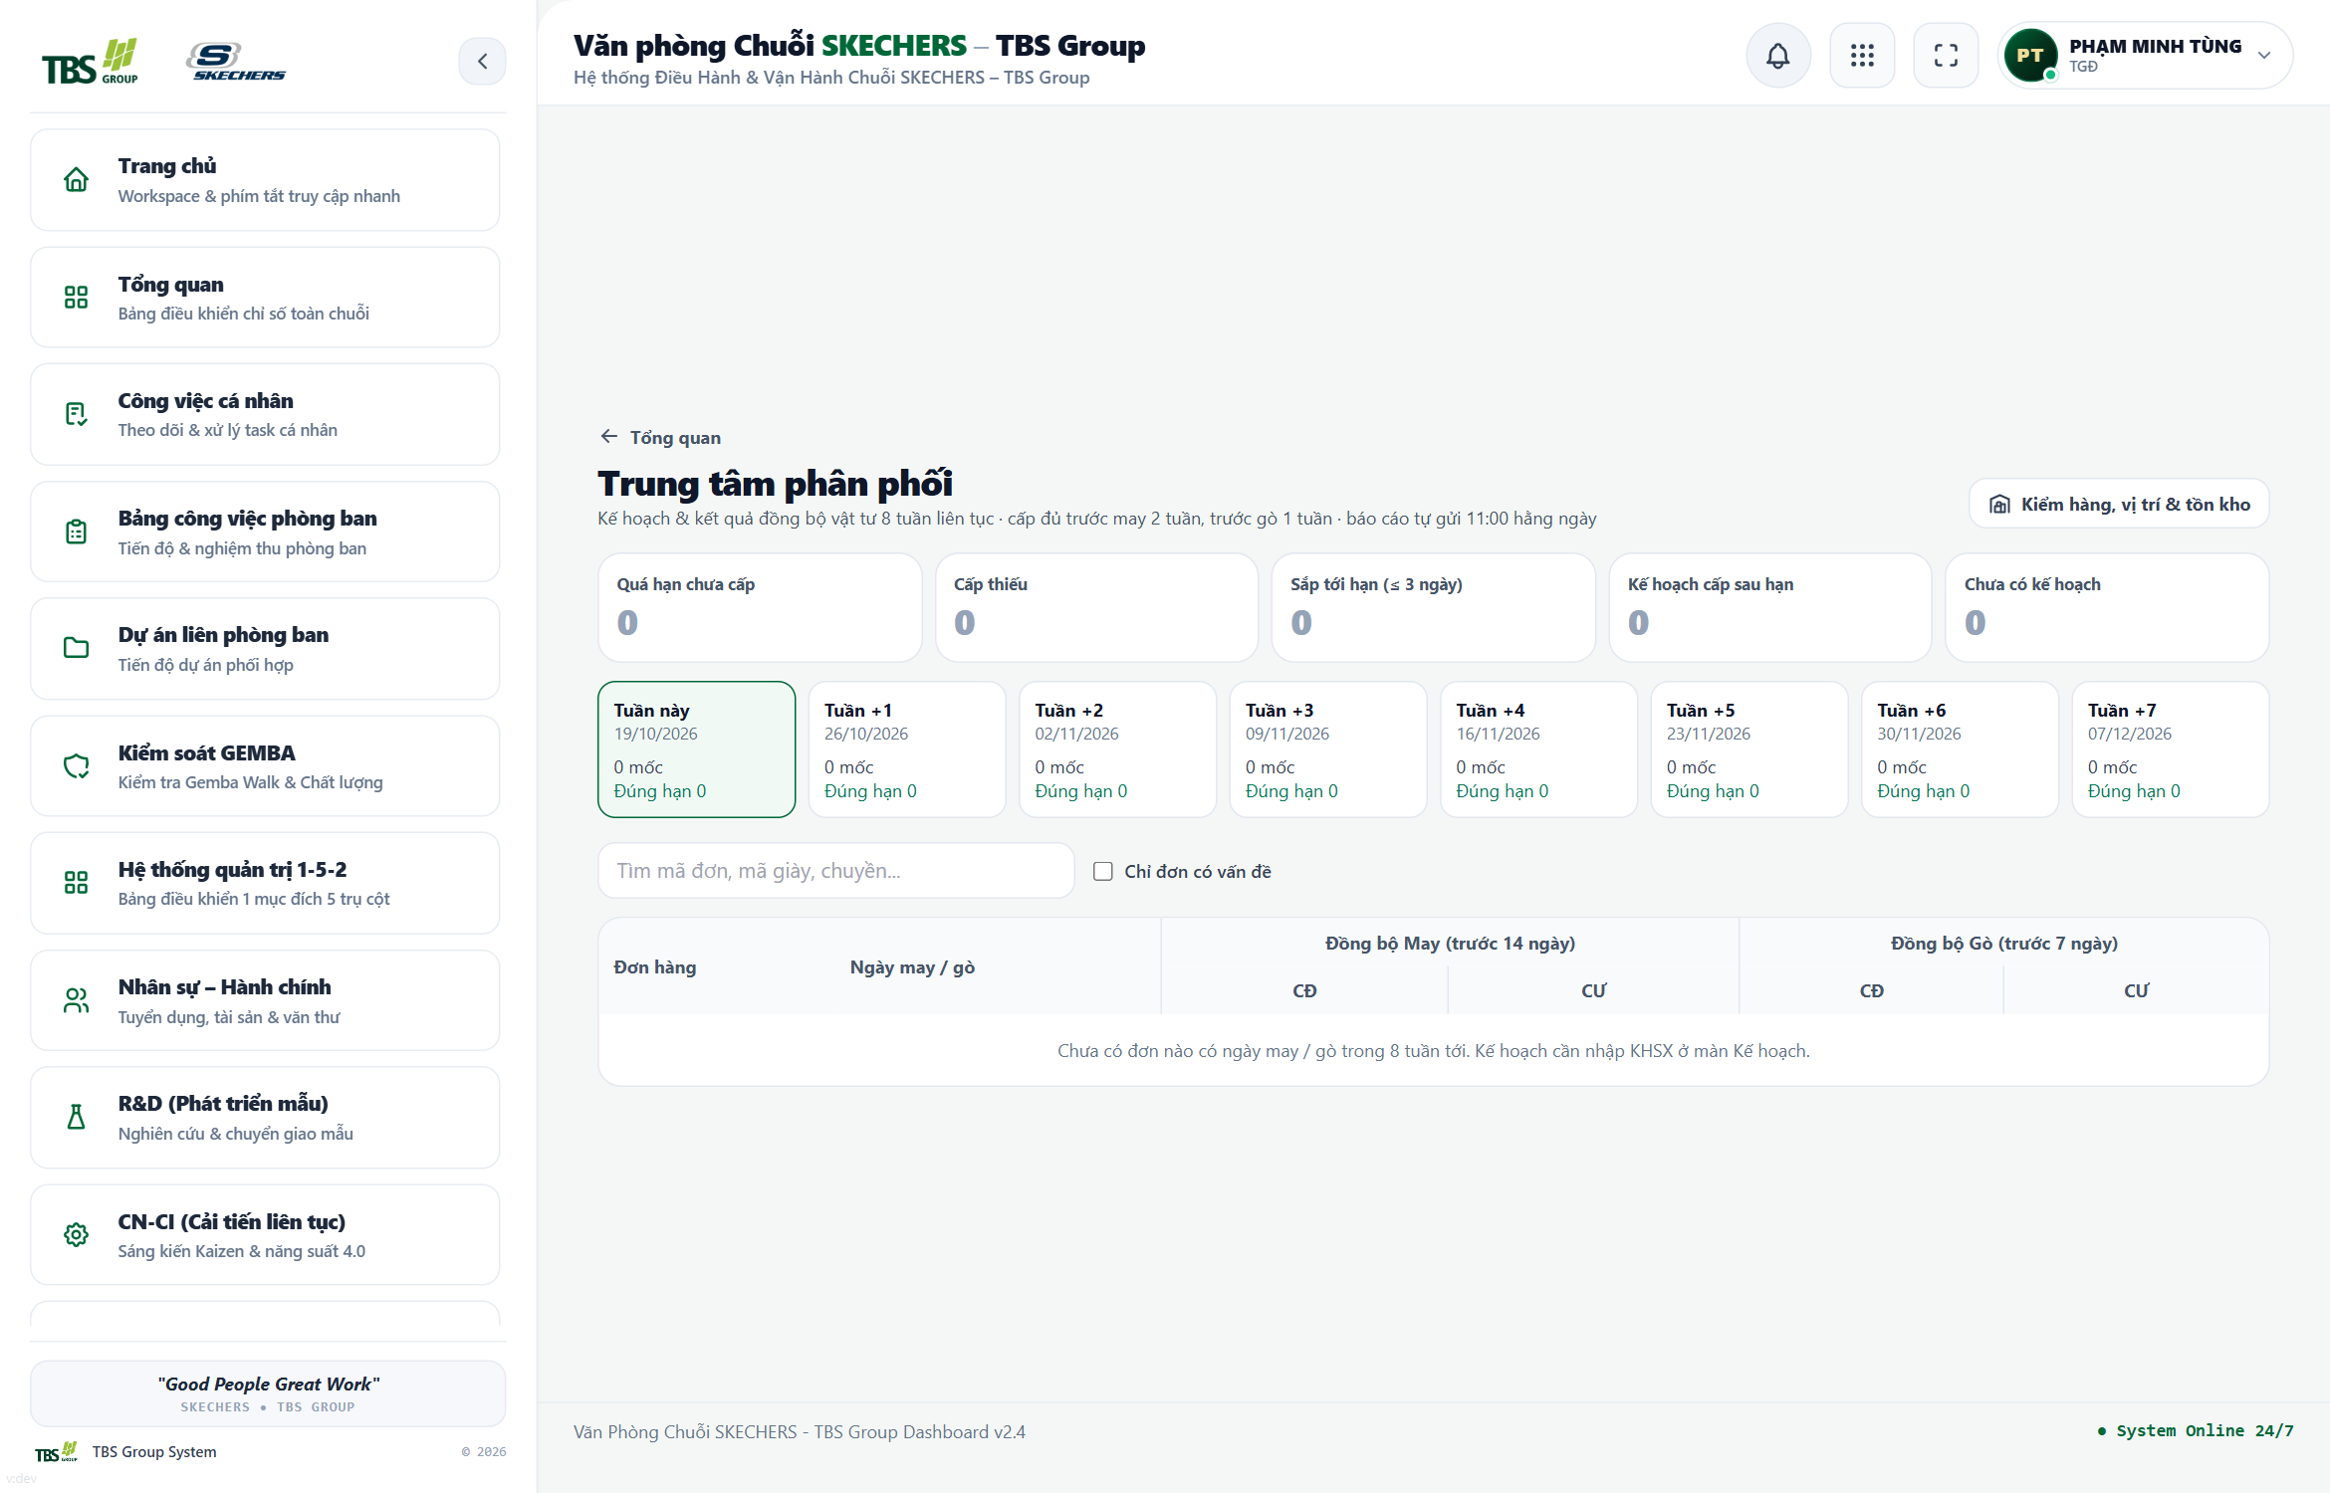
Hình 7: Màn hình Trung tâm phân phối (TTPP) - Đồng bộ vật tư 8 tuần theo 2 luồng CĐ và CƯ
4.6. Hệ thống Kho thông minh: Tiếp nhận, Quét Barcode & Định vị Ô kệ
Hệ thống quản lý Kho vật tư (Warehouse Receiving) tại NMMD hỗ trợ quét mã vạch Barcode/QR Code trên từng pallet, kiện hàng; tự động đối chiếu số lượng thực nhận so với PO và chỉ định vị trí lưu trữ trên hệ thống Ô kệ (Bin / Rack Location) chuẩn hóa.
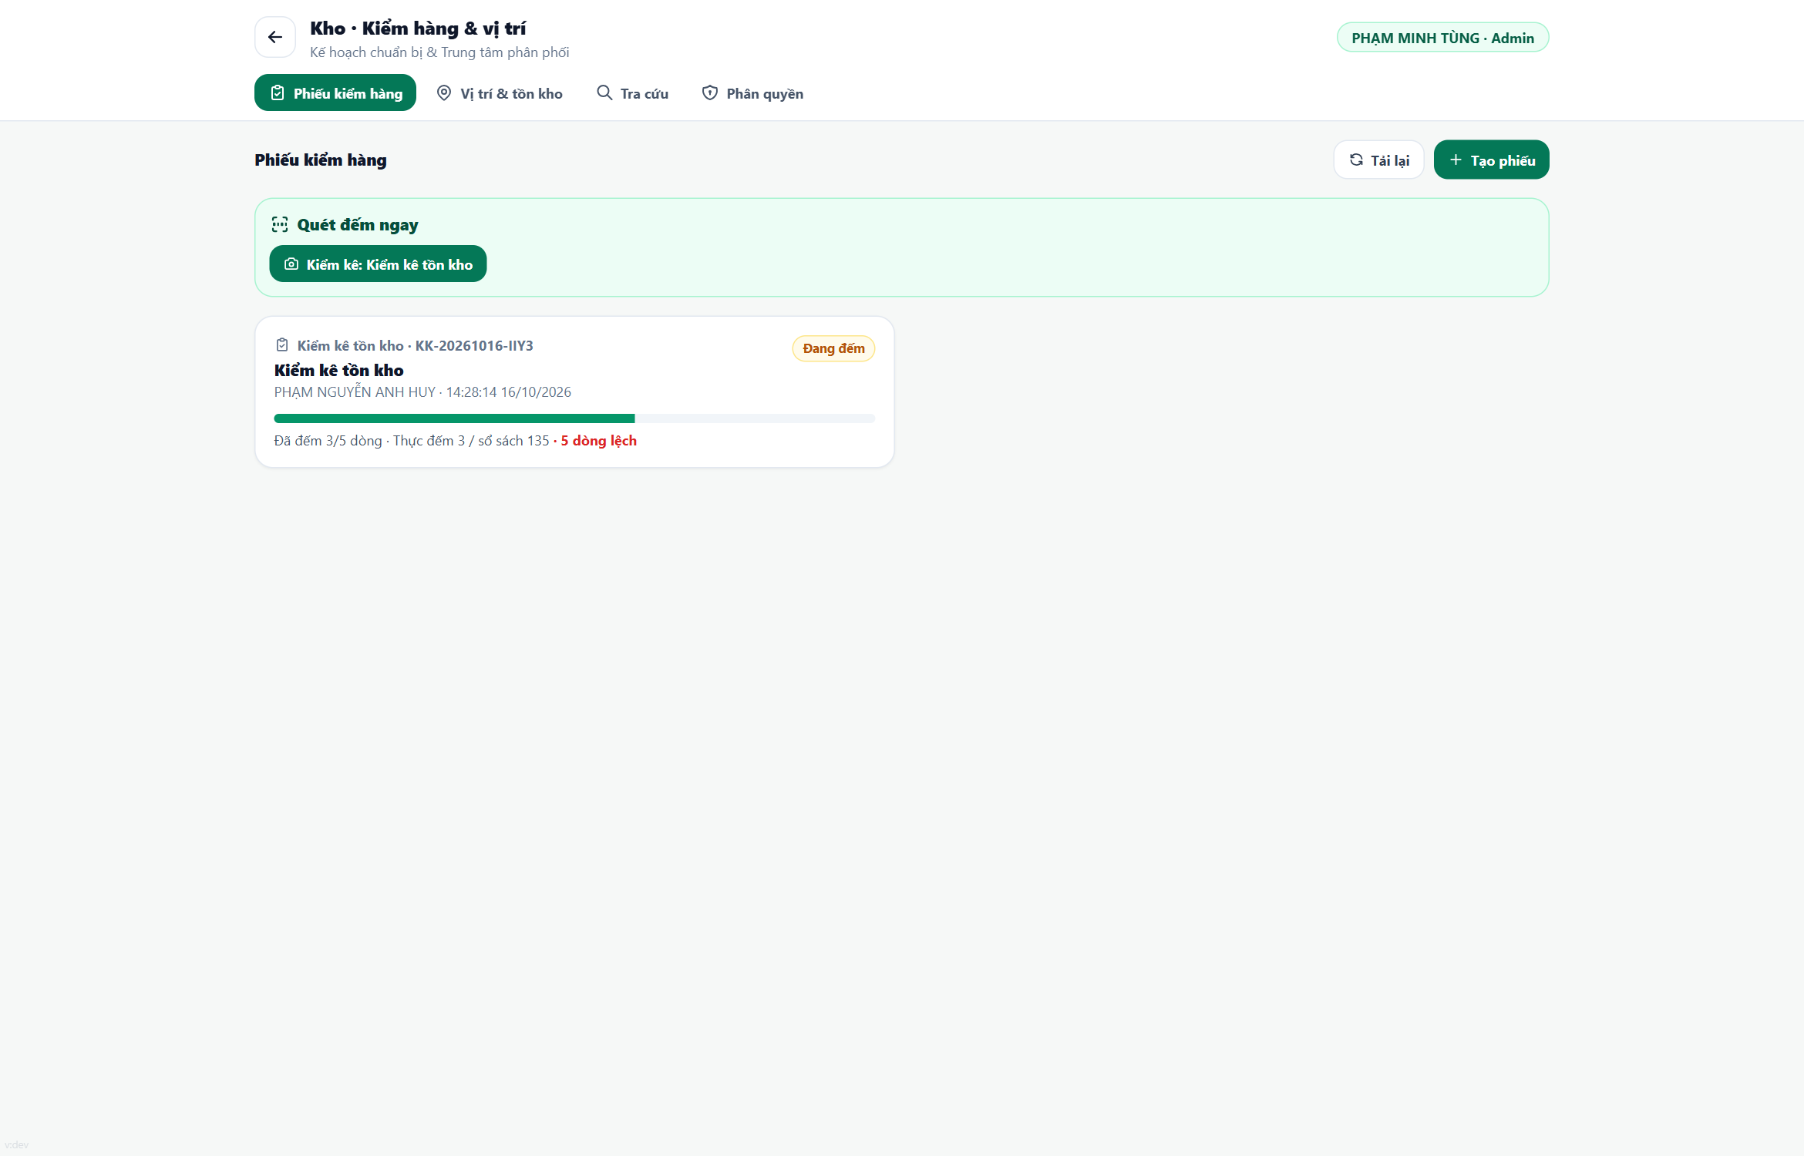
Hình 8: Giao diện Quản lý Kho thông minh, Tiếp nhận kiểm hàng, Quét Barcode và Định vị Ô kệ
CHƯƠNG 5: ĐIỂM SÁNG CÔNG NGHỆ & ĐIỂM KIỂM SOÁT CHẤT LƯỢNG (QUALITY GATES)
Bên cạnh việc đáp ứng đầy đủ các trường thông tin theo yêu cầu nghiệp vụ, phân hệ SCM tại NMMD được xây dựng với những ưu điểm công nghệ vượt trội:
5.1. Tự động hóa tính toán và Cảnh báo sớm (Proactive Early Warning)
- • Không còn phụ thuộc trí nhớ con người: Loại bỏ hoàn toàn rủi ro quên ngày đặt hàng. Hệ thống tự động trừ lùi thời gian dựa trên Leadtime thực tế của từng nhà cung ứng vật tư để đưa ra cảnh báo sớm.
- • Cảnh báo thiếu hụt trước 8 tuần: Thay vì đợi đến ngày lên chuyền mới phát hiện thiếu vật tư, bảng cân đối 8 tuần cảnh báo sự thiếu hụt trước 56 ngày, giúp Mua hàng có đủ thời gian ứng phó.
5.2. Chốt số liệu Đồng bộ 11:00 hàng ngày (11:00 AM Daily Snapshot)
- • Cơ chế đóng sổ dữ liệu: Nhằm phục vụ cuộc họp giao ban sản xuất hàng ngày giữa Ban Giám Đốc và các Trưởng bộ phận, hệ thống tự động chụp ảnh số liệu (Snapshot) lúc 11:00 AM.
- • Ngăn ngừa gian lận dữ liệu: Số liệu sau 11:00 được cố định để đánh giá KPI, ngăn ngừa việc chỉnh sửa số liệu hồi tố, đảm bảo tính minh bạch tuyệt đối.
5.3. Rào cản kỹ thuật kiểm soát sự cố (Zero-Tolerant Resolution Barrier)
- • Quy tắc bất di bất dịch: Quy tắc 14 ngày được ép cứng bằng mã code hệ thống (Hard-coded Business Rule), không thể bị can thiệp bởi cảm tính cá nhân.
- • Kiểm định chéo khách quan: Tính năng xác nhận 2 bước: Bộ phận Mua hàng đề xuất phương án -> Kho hoặc QC kiểm định thực tế và đóng Ticket. Nếu không đủ 100%, trạng thái vẫn bị tính là 'Đang trễ hạn' và ảnh hưởng trực tiếp đến điểm KPI của nhân viên.
CHƯƠNG 6: KẾT LUẬN & KIẾN NGHỊ VẬN HÀNH TẠI NMMD
6.1. Kết luận nghiệm thu tính năng
Qua quá trình kiểm tra, đối chiếu và rà soát thực tế đối với phân hệ 'Kế hoạch chuẩn bị và trung tâm phân phối' (SCM / TTPP) tại Nhà máy Miền Đông (NMMD), Ban Dự án khẳng định:
📌 KẾT LUẬN NGHIỆM THU: 100% ĐẠT YÊU CẦU
• 100% các chức năng Đầu vào (Input) và Đầu ra (Output) theo Bảng 1 (SIPOC Tổng thể) và Bảng 2 (Team Mua Hàng) đã được xây dựng hoàn thiện và đang hoạt động ổn định trên hệ thống.
• Giao diện người dùng hiện đại, tốc độ phản hồi dưới 1 giây nhờ kiến trúc Edge Computing trên Cloudflare Workers.
• Dữ liệu liên thông đa chiều giữa Mua hàng, KHCB, TTPP, Kho và QC, hình thành một dòng chảy số hóa đồng nhất xuyên suốt 18 tuần của chuỗi cung ứng.
• Hệ thống hoàn toàn đủ điều kiện nghiệm thu kỹ thuật và đưa vào áp dụng chính thức cho toàn bộ cán bộ công nhân viên tại Nhà máy Miền Đông.

6.2. Kế hoạch và Kiến nghị các bước tiếp theo
- 1. Đào tạo người dùng cuối (User Training): Tổ chức các buổi tập huấn cho nhân viên Mua Hàng, thủ kho TNKT và điều độ TTPP tại NMMD trong tuần tiếp theo.
- 2. Phân quyền và cấp phát tài khoản: Thiết lập phân quyền tài khoản chi tiết theo mã nhân viên TBS Group để đảm bảo an toàn thông tin và truy vết trách nhiệm.
- 3. Mở rộng triển khai liên nhà máy: Tiếp tục nhân rộng mô hình SCM chuẩn hóa này từ Nhà máy Miền Đông sang các cụm nhà máy khác của tập đoàn như Nhà máy Nam Tân (NMNT) và Nhà máy Hậu Anh (NMHA).

